秦晖：美国的病因，中国的良药（完整版）
破除两种尺蠖效应互动——全球经济危机的缘由及根本解决之道
作者：秦晖
来源：南方周末
来源日期：2009-4-30
本站发布时间：2009-4-30 12:06:10
阅读量：2308次
美国的政治是民主政治，“左派”、“右派”都要讨好老百姓。这是民主的大优点，但也可能出现“反向尺蠖效应”：人民为扩展自由而选出右派，但却不允许减少福利；人民为增加福利而选出左派，但不允许减少自由。这就可能造成国民的自由、福利双“过分”。但是，“既要马儿跑，又要马儿不吃草”是不可持续的。强要持续，就会惹出祸来。
一种危机，还是两种危机？
此次全球金融危机和1929年危机的性质截然不同。1929年危机，是过度投资、消费不足导致产能过剩，最后致再生产过程中断，于是倒牛奶、烧小麦、毁汽车、炸高炉。过剩危机主要是消费不足造成。
此次源于华尔街的金融危机，人们指责的却是美国人过度、超前消费，通过贸易逆差和全球发行国债，向全世界透支，结果透支窟窿太大，导致信用崩溃。美国现在的消费率全世界最高，这和1929年截然相反。
类似1929年过度投资导致消费不足的现象，全世界表现得最明显的倒是在中国。中国现在没碰到大振荡，是因为“过剩产品”以巨额顺差的方式出口到美国等发达国家了。没有这个外需，过剩危机将表现得更严重。中国的过剩危机，比次贷危机爆发要早。消费不足、投资过度、产能过剩，在中国存在了十几年，我们的危机有自身逻辑。
请看图1：一般居民的消费占GDP总量，美国是80%左右，中国不到40%，几乎是两个极端。美国人过度消费产生了窟窿，我们消费不足，就把产品卖给（其实就是“赊给”）美国，帮他们填窟窿。由此产生了一系列问题。
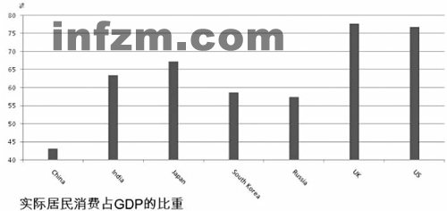
图1
世界铸币权刺激美国的“消费狂”
很多人说美国人现在有一种恶习，就是借债超前消费，相当一段时间内成了消费狂。
恶习该骂，更重要的是：这个恶习怎么产生的？是“资本主义”吗？可从马克思到凯恩斯讲的“资本主义”特征，不是完全相反？而且，同样实行资本主义制度的，比如日本、韩国，通常又被认为是高储蓄国家，欧洲尽管也有高消费势头，但不会像美国人这样透支，道理很简单，欧元没有世界铸币权地位。因此，这个“恶习”和经济意义上的“资本主义”无关。
陈平先生说这是“福利国家”制度的危机。表面看有点像：除了“次贷”被认为是“过分”支持穷人买房以外，美国现在实体经济领域中最严重的汽车业危机，人们几乎众口一词地归咎于工会太厉害，导致负担重，雇佣自由消失，竞争力垮台等等。这简直是工会太欺负资本，太不“资本主义”了嘛，如果它搞血汗工厂，怎会如此窝囊？但举世公认欧洲尤其是北欧才是福利国家与强工会的典型，为什么危机在美国爆发？
是否“消费文化”导致了这种恶习？“新教伦理与资本主义精神”，讲的可是勤俭、禁欲和以积累为天职。这与今天的美国消费狂不是相反吗？多数美国人当年与今天都是新教徒，这是“文化”能解释的吗？
这种透支消费的恶习，最直接、最表层的原因并不难找：就是美元的世界货币特权。
美国由于独家拥有这种“美元霸权”，可以任意发行美元来买世界各地的任何东西，就像有了想啥来啥的“宝葫芦”，这个宝葫芦，中国人、日本人、欧洲人都没有，过度消费、透支全球弄出这么大个窟窿，只有美国人能闯这样的祸！
美元真的是“宝葫芦”吗？
问题在于，世界货币发行权真的是可以为所欲为的宝葫芦吗？
在布雷顿森林体系下，美元不能任意发行，因为它有兑金保证。布雷顿森林体系解体后，美元跟黄金脱钩，但世界仍然认它。显然，布雷顿森林体系终结后美元仍要受到制约，制约就是美元公信力对美国的好处。在布雷顿森林体系下，人们持有美元无需对美国政府有什么道义上的好感，因为不管怎样都可用它兑换黄金。但兑金权取消以后，你凭什么还愿意持有？第一个前提就是相信美国的行为是负责任的。当然由于惯性，各国持有的美元资产比例太大，弃用美元要支付成本，一般来讲人们不愿这样做，但如果美国太不像话，各国不是不能“壮士断腕”。那美元的霸权地位就终结了，这样，不但“铸币税”巨大好处的丧失绝非一时的透支所能弥补，更意味着美国整体地位的衰落。
如果滥发美元又不欲其大贬值，除非让境外美元购买美国资产。这就有“卖光美国”的危险。到一定程度“美元霸权”就会走向它的反面：为维持美元地位而影响美国的经济主权。换言之，即便从美国的利益看，向全球透支的做法到一定程度肯定会出大问题。美国的有识之士对寅吃卯粮导致的“泡沫”忧心忡忡，至少已经十几年，美国当局也不是不担忧，但就是解决不了，为什么？
危机原因与政治制度
危机的原因可能在政治制度？没错。当然，只是原因之一，不是说民主制下一定会这样。
美国的政治是民主政治。民主制度最基本的特征，就是“左派”、“右派”都要讨好老百姓。这是民主的大优点，但在一定条件下也可能变成缺点。
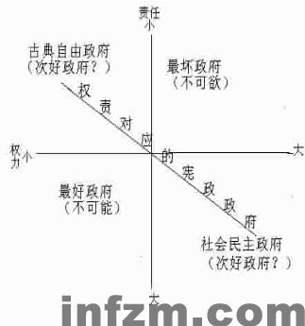
人们需要一个政府，授予政府权力，然后政府用这个权力为我们提供安全与广义安全（即社会保障与公共福利）。政府的权力和责任应该对称。这个对称可以有不同的选择。有人要政府承担更多责任，相应地愿意授予政府更大权力，这就是“福利国家”，有人担心政府权力大了会损害公民自由，要求严格限权，相应地就不指望政府承担太大责任，这就是“自由放任”。宪政民主国家一般就在两者间摆来摆去，就像一架天平左右晃荡，在一个特定时间到底摆向哪头，由选票来决定，我谓之“天平效应”。高税收就要有高福利，低福利就要有高自由。不允许统治者权大责小、有权无责、国民无自由也无福利。但是也不可能要政府权小责大、有责无权、国民自由、福利都最大化。(参见图2)
在某种情况下，统治者可能既用“左”手膨胀自己的权力，又用“右”手推卸自己的责任。或“左”或“右”都偏向统治者，就像一伸一缩都朝着一个方向的“尺蠖”。所以我谓之尺蠖效应。理论上讲，宪政民主就是要避免这种弊病。
但在一定条件下，也可能从相反的方向出现“反向尺蠖效应”：人民为扩展自由而选出右派，但却不允许减少福利；人民为增加福利而选出左派，但不允许减少自由。这就可能造成国民的自由、福利双“过分”。但是，“既要马儿跑，又要马儿不吃草”是不可持续的。强要持续，就会惹出祸来。
许多论者都提到从罗斯福传统到1960年代的“民权政治”，美国似乎主要是“向左”走。但由于滞胀现象打击了凯恩斯主义，此后美国似乎又“向右转”，“回归保守主义”，“政府制造的问题比它解决的问题更多”之说大为流行。
但是据政治上倾向民主党的哈佛大学D.波克教授指出，事实上就在这种说法日益得势的同时，从尼克松到老布什这“向右摆的30年”中，美国国家政策的实际趋势却相反：无论在环境保护、公共卫生、扶贫济老还是在增加妇女及少数族裔机会等各个方面政府作用都明显加大，这些方面的财政开支都大幅增加了。因此，所谓这三十多年的“保守主义化”，恐怕只是人们对个人自由提出了更高要求，但同时他们对政府福利责任的要求也在提高。
但是，这不意味着右派就无所作为。压缩不了福利，他们可以增加“自由”。
怎么增加呢？政治自由已经很充分，基本财产自由也很难再扩大，于是只有信用（虚拟）领域可以进一步扩大自由。因此各种“金融创新”层出不穷，衍生产品花样翻新。可交易的对象从有形物发展到无形物，从信用发展到“信用的信用的信用……”
“业主社会”vs“福利社会”：次贷问题的实质
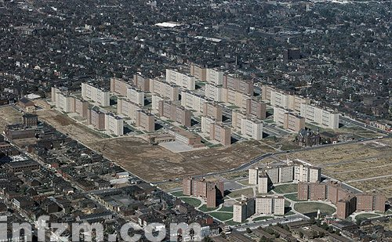
圣路易斯市Pruitt-Igoe社区的兴建

拆迁
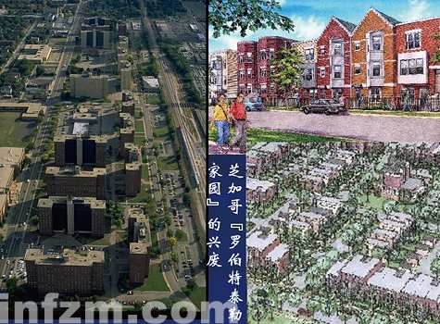
芝加哥“罗伯特泰勒家园”的兴建及其被“混合收入社区”替代
组图：从“穷人有房住”到“穷人当房主”：美国廉租公屋社区的兴衰。
有人常说：左派偏向于照顾穷人，右派偏向于保护富人。
但简单的事实是：在民主社会，无论左右都要靠多数票。左派讨好穷人，右派难道能只讨好富人？左派提出实现“福利社会”口号时，右派会讲让穷人“看成败，人生豪迈，只不过从头再来”？这不是找死吗？
在美国，实现“业主社会”便成了右派对付左派的主要口号。右派对穷人说：左派讲让国家照顾你们，再照顾还不是寄人篱下，我们让你们自立成为业主，不靠神仙皇帝，创造幸福全靠自己！这“右派国际歌”不是也很“理想主义”吗？
所有人都当“企业家”明摆着不可能，所谓“业主”首先是指有自有住房。穷人的住房问题历来是美国政治关心的焦点。罗斯福新政的第二年即1934年美国国会通过了第一个《住房法案》，以后国会又11次立法，为住房保障层层加码。1949年美国《住房法案》：“让每一个家庭能在适宜的居住环境里拥有一个舒适的家”，逐渐成为美国人普遍认同的国策。
美国的“低福利”，无非是覆盖率低（只覆盖最穷的人）。像我们改革前只覆盖特权者的“负福利”制度，欧美都不会有。包括廉租公屋、租房券、住房补贴在内，美国的各种福利安排覆盖了约10%的最底层人口，尽管比欧洲国家普遍低，但由于美国经济发达，这样的安排保证穷人有房住基本上已不是问题。美国的住房问题主要是如何让穷人成为房主——这一直是历届政府住房公共政策的重点。尤其在高叫“业主社会”的右派执政时更是如此。
福利制度可以让穷人有房住，却无法让穷人成为房主，即便是瑞典等高福利国家也只能提供公屋。而美国人试图通过优惠按揭贷款来圆穷人的“业主梦”。美国住房按揭的发展趋势是首付越来越低，按揭期越来越长，以降低门槛，使穷人也能贷款。同时还对万一无法还贷的穷人出台了保护措施，如规定即使穷人因违约断供而被银行收走抵押产权，仍然必须允许他们租住，而不能把他们赶走等。
“次贷”实际上是这种趋势的延伸，其主要的“创新”有二：一是“再按揭”，即还贷困难时可以用新增房价做抵押再贷新款。二是“按揭证券化”，即贷款银行可以把这些高风险债权以证券形式卖给其他投资者以规避风险。这两个“创新”使贷款人资质门槛几乎完全被拆除，资质评估也因此形同虚设，同时借款人与直接贷款行的风险也借“经济全球化”与美元的全球货币地位而被有效地转嫁于全球投资者。短期看来这两招果然可以“扶贫”：据报道在“次贷”泛滥的十年间，美国最贫穷阶层住宅自有率一度从42%增加为49%。
显然，这种游戏的实质就是：“为美国穷人当业主给全球投资者下套”。欧洲的福利房制度通过“转移支付”使穷人有房住，而美国人的按揭证券化通过“转移风险”使穷人成为房主。如果说强制富人掏钱的“转移支付”在右派看来是可质疑的，那么诱使全球投资者落套的“转移风险”就更明显是个馊主意。如今“次贷”烂了包，全球受累，美国人挨骂理所当然。
“次贷”是一种“阶级”政策或“主义”政策吗？
不过骂要骂得对，过于意识形态化就骂不到点子上。关于次贷有几点是很明显的：
第一，次贷并非“阴谋”，不仅并非华尔街几个人的密谋，甚至也很难说是一党（比如共和党）一派（比如右派）的作为。它实际上是美国住房政策长期趋势的极端化结果。在民主政治“反向尺蠖效应”下，右派可以增自由却难以减福利，正如左派可以增福利却难以减自由。因此“业主社会”与“福利社会”也是连续地发展的，并非右派执政时搞“业主社会”，左派上台就不搞了。住房按揭的“创新”在美国有相当长的历史。低首付长期住房按揭起源于民主党执政的罗斯福时代，“次贷”的“创新”发生在民主党执政的克林顿时期，它们都不是共和党发明的。甚至连废除分业经营分业监管的《格拉斯-斯蒂格尔法》、代之以全面鼓励“金融创新”的《金融服务现代化法案》（正是这个法案最后拉开了次贷泛滥的闸门）也是在克林顿时期的1999年。当然确实是共和党的小布什时代“次贷”在“过度自由”的环境下膨胀迅速，从2002年的2000亿美元增加到2007年的1.1万亿美元，达到美国全部按揭贷款总额的近13%，年度新增次贷占当年按揭贷款发放量的比重更从2003年的不到15%升至2006年的46%。这是小布什政府应当负责的。
第二，次贷引发大危机后，穷人也是受害者。但就次贷这一游戏的直接作用而言，它就是“为美国穷人当业主给全球投资者下套”，这也很缺德，但并非为华尔街富豪而给美国穷人下套。按“次贷”的游戏规则，在房价不断上涨时穷人基本没有无法还贷的问题。而一旦房价下跌，穷人无法还贷，银行收回的抵押房也无法填补坏账的窟窿，否则也不会引起金融“雪崩”。有人把“次贷”游戏比作“老鼠会”或“传销”，在某种程度上倒有点像，但贷款的穷人与直接发贷的商业银行都处于“上线”，而倒霉的“下线”，则是经过一系列中介最终购买了高风险债权的各证券投资商、对冲基金与全球投资者。
至于买房者，如本来是富人，只是为了押房价上涨的宝而投机买房，那当然栽了。但靠次贷买房的穷人很多本来享有其他住房福利，买房后依然享有（美国的福利是只问低收入，不问是否买房的），断供后即使失去抵押产权，“业主梦”破灭，却也不会没房住，只是回到卷入次贷前一样的租房状态了。如果他已经退掉原租房（房租有补贴，穷人很少如此）而只能住在新买的房里，那么按美国的规定银行即便没收了抵押产权，也不能把他赶走，他也仍然是租户，假如收入低，仍然可以要求房租补贴。除了好梦破灭的心理打击，他实际的损失就是已付的首付与利息。但因为次贷是低首付乃至近乎零首付，而且前期利息也低，这种损失一般并不大。相反，倒是这种“上线”穷人可以低风险退出的规则使“雪崩”更易发生。而一旦发生，直接损失惨重的首先是作为“下线”的证券投资商，如贝尔斯登、雷曼兄弟公司、美林证券、AIG等“大鳄”，以及专搞短线投资的对冲基金，大量高风险债权集中于它们之手，危机中遭到灭顶之灾。这些公司的持股人遍及全球，其中有拿积蓄买了它们股票的各国小股民，但主要还是富豪（美国并不是个平均持股的国家）。尤其对冲基金是专为富人投资设立的，通常都要求客户必须具有至少数百万美元的身家才能入股。因此不少美国评论人称这次金融风暴是“百万富翁和亿万富翁的资产危机”。正是由于危机首波受害者这一巨富背景，危机初起时美国不少平民舆论反对美联储救市，反对政府用纳税人的钱去解救巨富们贪得无厌、无视风险遭到的报应。而这种“批判舆论”的存在也是当局犹豫不决的原因。然而有趣的是：当政府终于干预时，这种对巨富的拯救却被说成是“向左转”，是“美国变得‘社会主义’了”！
这当然不是说美国就不该救市，且不说这些“大鳄”的持股人遍及全球，任其“雪崩”会使全球金融危机不可收拾，就是在美国国内，如果金融危机波及实体经济，造成大量失业，那穷人的损失就不止是一些次贷购房者失去抵押产权的问题。但上述一切都说明这些现象并不能简单地用“阶级分析”来解释。如果说美国政府出手干预的直接原因是“救富”而非“济贫”，更与“社会主义”取向无关，那么先前美国“使穷人成为业主”的“过度自由”政策也很难说只是为富人来坑害穷人的。
第三，次贷也不能说只是某种意识形态——比如所谓“新自由主义”的产物。只有“降低福利、增加自由”才可以说合乎“新自由主义”理论，“反向尺蠖效应”下福利、自由双膨胀能说是“社会主义”或者“新自由主义”吗？如果真按所谓新自由主义的市场自由原则，谁会把钱借给明摆着没有还贷资质的穷人？在近代福利国家出现前的“自由资本主义”时代谁听说过“次贷”？次贷泛滥是民主制下的美国政府为“使穷人成为业主”，支持发贷银行转移风险，对“次贷证券化”进行担保的结果。而政府担保的两家经营这种证券化业务的机构——房利美和房地美都是上市公司，但政府却持有股份（就是有“非流通股”，这在美国是罕见的），这种做法的恶果今天已经暴露无遗，在美国民主政治中它也成了在野左派抨击执政右派“市场原教旨主义”的最好靶子。其实“市场原教旨主义”当然要不得，但美国这种民主社会有谁（指政治家而非书斋里的纯学者）敢只讲自由竞争不讲照顾穷人？真正按市场原则贷款又怎能不讲还贷资质？由政府担保两房这样的上市公司难道也符合市场原则？
有一种“阴谋论”认为，西方搞两手，即所谓：“照我说的去做，不要照我做的去做。”上述事实说明这种说法并非毫无根据。“新自由主义”如果就是对“福利国家”的否定，那可以肯定任何一个西方民主国家，包括通常被认为最不像福利国家的美国，都没有真正落实过这种“主义”，他们的福利从来就不比我们少——瑞典等高福利国家不用说，“自由放任”的美国也比我们多；不仅比我们现在多，而且更比改革前中国号称最“左”的时代多（那时是“负福利”）。
要补充两点：第一，这种判断不仅适合于他们的右派，也适合于他们的左派——例如像美国的N·乔姆斯基这样的极左教授，整天鼓吹“反对自由化”，可他自己在美国对自由（就是指个人自由，而不是什么牺牲个人的“集体自由”或“国家自由”）捍卫得比谁都厉害，9·11后美国安全部门基于反恐理由对个人自由的一些限制就受到他的激烈谴责。第二，他们无论左右派都有些主张能说不能做，并非有意骗我们，是民主制度下左派右派都不能为所欲为——右派不能取消福利，左派也不能取消自由（当然，左派可以扩大福利，右派可以扩大自由）。为此他们往往也很羡慕我们：左派称赞我们自由少（似乎这就意味着福利多？），右派称赞我们福利少（似乎这就意味着自由多？），只是这时我们就很沾沾自喜，不认为这是“阴谋”了。
损人利己的馊主意
不用说，“为美国穷人当业主给全球投资者下套”确实够损。而且一旦导致“雪崩”，美国人自己也吃苦头，实在是损人不利己的“双输”馊招。民主政治需要讨好本国百姓，但不需要讨好外国人，所以与“给全球投资者下套”并不矛盾，而如果没有民主政治，穷人能不能成为业主怎么会成为一个国策攸关的大问题？
就像民主化以前的南非，能够设想当局会支持向黑人提供“次贷”帮他们当业主？笑话！在黑人既无自由也无福利的旧南非，当局规定城市黑人的身份是所谓“流动工人”，他们的户口必须保留在乡下的“黑人家园”，当局规定这些“家园”实行强制性土地部落集体所有，黑人号称持有小块份地，因此不得在城里有非分之想，当局也不给任何保障。“流动工人”必须随身携带打工证，警察满街盘查，无证马上被强制收容。按白人当局的设想，黑人“流动劳工”在城里应该单身住集体宿舍，而把家庭留在“黑人家园”，白人需要他们卖苦力就让他们进城“流动”打工，不需要了就打发他们回“家园”，以防止城里出现有碍观瞻并影响白人安宁的“贫民窟”，后来黑人劳工的安家要求实在无法禁止了，就在城外划一块地方让他们安家，而城里仍然以“清除贫民窟”的理由驱赶黑人。黑人精英曼德拉、图图都曾大声疾呼捍卫黑人贫民区的存在权利，这当然不是因为他们不喜欢住得好，但是连盖个窝棚都要被赶走，还能指望提供福利房？就算有钱当局也不允许他们买房，更不用说“次贷”购房那样的“超前消费”了。
类似的情况当然不止南非,在那些国家会有种种其他问题，但像“次贷”这样的事是不可能发生的。
如果“左派”主张的社会保障，“右派”主张的经济自由，左右派共同主张的政治自由、民主博弈都能得到发展，这不恰恰能够消除导致我们“自由福利双不足”的尺蠖效应吗？有保障的人敢花钱，有自由的人会花钱，我们的“内需”还会是个问题？很多人恨美国，但要说“反美”，这才是反到点子上了。这也叫“师夷长技以制夷”吧！
形成“透支危机”的充分条件
其实，“次贷”问题只是美国人过度消费、借债消费的一个典型表现。美国的巨额财政赤字、贸易逆差和天量的公私债务，都是形成这次全球“海啸”的根源。“次贷危机”只是透支性消费之弊的导火索，它在美国巨额债务中是信用链条最脆弱的一环，但并不是链条的全部。即使“次贷”不出事，这样的透支规模也迟早要在其他地方引爆。
上期文章中提到(见本报4月23日31版)，这样的“消费狂”现象与民主政治下“反向尺蠖效应”有关。民主国家有穷有富，经济增长有快有慢，但在可比条件下，民主国家居民消费占GDP的比重都较高，而且似乎越民主越高。
这是为什么？首先，民主制下很难要求人民勒紧裤带搞“原始积累”。当然对殖民地或者黑奴是另一回事，但在本民族中这么搞，没有铁腕强制就很难。
更重要的是，民主制下如果形成了自由、福利双重膨胀的“反向尺蠖效应”，还会使消费率不正常地变得畸高。高福利与高自由都会对消费起推动作用，福利保障发达，人们就敢于花钱。而高度自由的结果，人们花钱的花样也更多。反之，如果形成了本来意义的尺蠖效应，自由、福利都“双低”，也会反常地压低消费率。没有社会保障，人们就不敢花钱，而自由缺乏，人们花钱的方式也就受到约束，尤其是信用杠杆在管制状态下明显地会抑制消费潜力的释放。
在正常情况下，“福利国家”的经济不那么自由，而“自由放任”的经济不可能是高福利的。所以尽管自由竞争与福利国家这两种制度都各有毛病，但它们仍然可持续，也不会形成这样的透支消费狂潮。但反向尺蠖效应导致的“福利自由双膨胀”就不同了。它的第一个后果是会造成国家高负债：民主国家里，赋税不能想征就征，而公共福利开支的刚性增长也不能想降就降。这就会造成“民主国家特有的财政赤字问题”，这当然不是说专制国家就不会出现财政赤字，因为形成财政赤字的原因很多。但在其他条件类似的情况下，“高自由（往往意味着相对的低税收）高福利”导致的赤字会比高税收高福利的体制和低税收低福利的体制导致的赤字都更大，更不用说与那些一方面横征暴敛一方面又很少提供公共服务的体制相比了。
对巨额财政赤字怎么办？无非两招：要么大印钞票弥补亏空，这就要引起通货膨胀。要么就大发国债(见图一)。谁来买呢？那些具有相反特点的尺蠖效应国家即低自由低福利导致低消费率的国家就是现成的大买主。
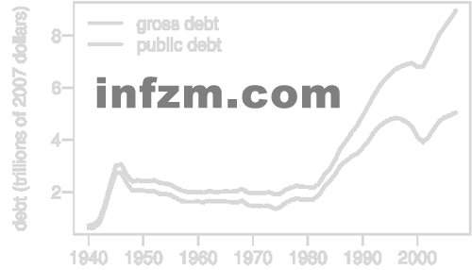
（图一）美国国债增长
Source:USGovernment,HistoricalTables,pp.127-8,
http://www.whitehouse.gov/omb/budget/fy2009/pdf/hist.pdf
然而与国家负债相比，福利与自由双重膨胀导致的更重要结果是国民消费债务的膨胀（见图二）。高福利的人们敢花钱，高自由的人们会花钱，于是超前消费愈演愈烈，寅吃卯粮，向全球透支，其最典型的表现，就是外贸逆差激增（见图三），而同时国民的储蓄率也就越来越低（见图四）。
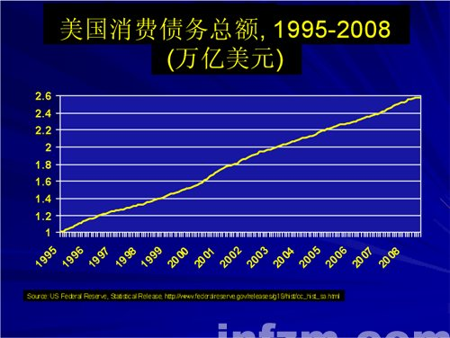
(图二)Source:USFederalReserve,StatisticalRelease,
http://www.federalreserve.gov/releases/g19/hist/cc_hist_sahtml
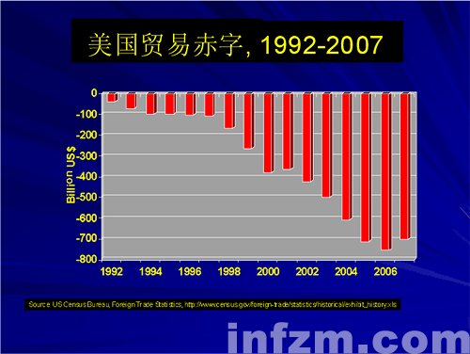
(图三)http://www.census.gov/foreign-trade/statistics/historical/exhibit_history.xls
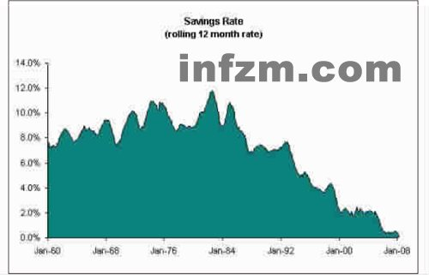
(图四)美国储蓄率,1960-2008
Source:Creditwritdowns,
http://www.creditwritedowns.com/2008/05/chart-of-day-savings-rate.html
由此形成的窟窿谁来填补？自然又是那些“相反特征的国家”，他们的低消费率、高投资率形成严重的产能过剩，而他们的“低人权优势”又使其产品有强大的“竞争力”，美国人只管印钱就可以大量进口。
为什么民主仍然可欲？
但是，如果民主政治会导致这样的后果，它还可欲吗？为什么仍然欣赏这种制度呢？这是因为造成美国这种情况，民主政治只是原因之一，或者说只是必要条件而非充分条件，而造成“透支危机”还需要其他条件，一般的国家都没有这些条件。
人是有理性的，“福利自由双膨胀”通常持续不了多久就会出现“小危机”，人们在现实面前会调整心理，回到宪政民主下通常的“天平”机制，在“限制自由推进福利”与“限制福利推进自由”这两种可持续状态中作出选择，而不至于使“恶习”长期发展而得不到矫正。
问题积累得如此严重，需要其他两个条件。
第一，“透支性消费”要能长期持续，必须要有透支手段，借钱消费要有“借钱资格”，这就是美元的世界货币地位。世界上绝大多数的外贸顺差表现为美元，世界上绝大多数的投资也是投美元，而欧洲和日本就做不到这一点，无法像美国人那样只管印钱消费。
第二，借钱毕竟不是抢钱，还要有人愿意大量、长期地借钱给你。美元就算全球都认，能够大量拿商品换这“绿纸”而长期不要干货的，就要靠另一种大国。这种大国存在着“一左起来就压缩自由，一右起来就压缩福利”的尺蠖效应，正需要大量的“外需”来防止1929年式的“过剩危机”爆发。而且由于它是大国，经济总量大，也经得起美国那种规模的透支需求。
“Chimerica”现象
于是就出现了美国学者弗格森说的“Chimerica”(China和America并成的新造词，又译“中美组合”)现象。
如果没有中国这样的国家给美国借钱，美国这种超前消费是玩不下去的。但是如果没有美国人借中国的钱，中国的过剩也会带来问题。这种互补，在太平年月都觉得不错。一旦出现了问题，双方都有理由骂对方，美国说中国“倾销”，中国说美国“剥削”。
历史上看，中国经济由于前述与美国相反的体制性原因，消费率相对于投资（含储蓄）率一直偏低。但是在计划经济时代投资产出效率低，而投资需求又比消费需求高。“低消费，高投资，低产出”的结果是消费虽低，产出却并不“过剩”，甚至还长期短缺。但转入市场经济后效率提高，便逐渐转为“低消费，高投资，高产出”，出现了通常所讲的“资本主义过剩危机”的形成机制（见图五）。
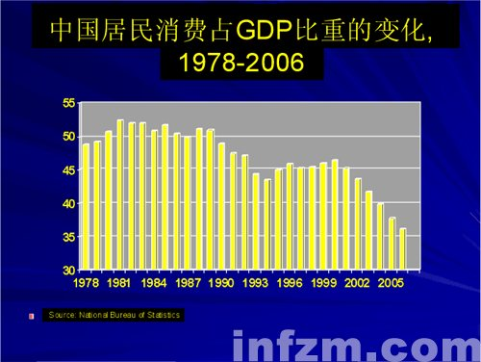
(图五)Source:NationalBureauofStatistics
泡沫时期，美国人从中得到“高消费”，中国从中得到“高增长”，但这果然是“利益共同体”吗？
美国剥削了中国，贫穷的中国生产者省吃俭用补贴着富裕的美国消费者，而他们还埋怨我们惯坏了他们！
平时双方在各得其所的同时也已经有了牢骚：“超廉价的劳力、土地、资源付出，形不成有效进口需求，只换来巨额的‘绿纸’（账面美元）。中国人埋怨美国开动印钞机卷走了咱们的血汗，美国人埋怨中国廉价货砸了他们的饭碗，而一旦美元狂贬，美国完了，我们的血汗也白搭”。
危机一旦爆发，双方的抱怨立即升级。然而奇怪的是：双方的互相依赖似乎也明显升级：美国的消费窟窿越大，越希望中国增持美债，给他们填窟窿。而另一方面，中国的过剩危机越严重，越希望扩大外需。于是一方面加强出口退税使产品更廉价，以适应美国因危机降低了的购买力，另一方面冻结劳动合同法，以降低生产成本维持“竞争力”，但消费不足却因此更难改变。
长此以往，真是伊于胡底！
“价值链与利润率”悖论：“内需”何以难于“拉动”？
为什么十多年来“拉动内需”的努力成效甚微？去年岁末在东莞经历的一场争论很说明问题。
吴敬琏先生等多次提出“价值链”问题：我国出口企业为外国品牌代工，一双鞋我国出口价10美元，在美国终端市场却卖90多美元。我国代工企业只得到价值链的12%，太亏了。因此应该促进产业升级，按照“微笑曲线”拉长我们占有的价值链份额，不能老给人打廉价工。
然而这个说法却受到一些代工制鞋企业负责人的质疑。他们根据切身体会说：你以为国外品牌商比我们好赚钱？合作的品牌开发商利润率只有1%，活得不易，代工企业利润率却有20%，不是我们羡慕他们，而是他们羡慕我们——这是很有意思的问题。
显然，这里讲的是两回事，一个谈的是价值链，一个讲的是利润率。耐人寻味的是：美国人享有88%的价值链，其品牌开发商利润率却只有1%。而我们在价值链中只有那么点份额，代工企业的利润却可以那么高。进一步探讨会发现，没错，美国人拿到价值链上的88%的增值，可是这个增值在美国是分散在非常多的环节，物流、几级批发、零售、广告、策划、市场调查、商品检验，等等，充分竞争的第三产业各个环节、大量的从业者都分享了这个利润，从而形成了他们的消费能力。而中国在这个价值链中只占12%，但是这12%高度集中。老板赚钱很多，国家拿走的更是一个大头，当然不只是税收。
我们的经济增长很快，堪称“奇迹”，但这种增长的分享性很差。这有深刻的体制性根源。显然，中国有中国的弊病，美国也有美国的弊病。如果没有全球化，两种弊病各自单独起作用。然而市场经济全球化使中美经济的优势得以互补的同时，这两种弊病也发生了互动，甚至互相反馈放大。这就是Chimerica游戏的实质。这种游戏把中美两国都套到了一个怪圈里，对于美国是债务越来越高，对于中国是消费率越来越低。这实际上变成了一个连环套。发展到今天，这游戏好像很难玩下去了。
重建国际金融体系任重道远
总之，目前全球经济中出现的问题实质是：民主制度下“反向尺蠖效应”导致的高消费，与相反特征的国家在尺蠖效应下的低消费，在经济全球化中，通过美元这一全球透支工具形成互动，使本来不可持续的现象得以长期持续，同时积弊也越来越重，终于酿成两种性质相反但却互为促因的危机。
显然，如果两种尺蠖效应都不变，美元的透支作用就是关键。因此危机爆发后各国都强烈要求改变以美元为主要价值尺度和储备手段的国际金融体系，甚至结束“美元霸权”。美国利用“世界印钞机”不仅获得了铸币税，而且为维持自己的高消费给全球投资者下套，在反危机动作中加大印钞力度更有不惜美元贬值美债缩水、先透支后赖账之嫌。美国作为世界货币发行者的信用无疑已经严重下降。
但是放弃美元确实“知易行难”。布雷顿森林体系解体后美元的地位一直维持至今，并非因为美国的信用就多么好，而是因为缺少替代。今天几种硬通货中，日元因日本经济块头不如美欧，这些年又一直不振，可以不考虑，欧元也不比美元强，而且主权信用货币国际化都会面临“特里芬难题”。欧洲民主国家也有反向尺蠖效应，欧洲的福利向来比美国更高，信用领域，一旦欧洲人有了“世界印钞机”特权，他们就不会把它当成宝葫芦来玩？更何况欧盟毕竟没有完全消除加盟各国主权，各国财政金融政策的协同比美国一国要难，这次在反危机对策上已经显出这个弱点，规定的各国财政赤字上限缺乏约束力，显示出各成员国对联盟的责任心就不是很强，更何况欧盟对全球承担责任？
跨国货币的设想更难实现。不靠主权信用不靠真金白银，确立一种共同货币的成功例子，迄今未有。几种强势货币的“协定篮子”很难比每种货币单独的信用更强。布雷顿森林体系解体后早有建立这类货币的设想与实践，SDR这样的跨国结算工具也已有很长历史，但是成熟的跨国货币一直没有出现。欧元比较成功，但这与欧盟本身的主权化进程高度相关，恐非主权信用货币成功的例证。当前，各国对“美元霸权”的批评都很强烈，但打算各不相同。中国主要关心手中美元资产的安全，而欧洲更希望打破美元垄断以分享透支权的好处。在这样的背景下建设取代美元的世界货币，虽非毫无希望，至少短期难见成效。
即便跨国货币实现并且足够稳定，我们也成功地把手中的美元变成了这种新货币，也无非是解决了巨额美债与其他美元资产的保值问题，但只要“两种尺蠖效应的互动”局面不改变，这笔越滚越大的“白条”，仍然只是个越来越大的画饼。更重要的是，我们的“外需”本来就是靠美国人不守规矩乱透支来实现的。假如“新的国际货币”真能消除美国的透支能力，把美国人管得规规矩矩，这外需怎么维持？自危机爆发以来，美国人已被迫开始收敛“过度消费”，储蓄率开始明显回升。这就是美国人的“恶习”在扭转，可我们已经有学者对此表示担忧，认为如果这种趋势持续下去会使外需雪上加霜！这其实也就是“特里芬悖论”在两种尺蠖效应互动中的表现。
可见，美元特权当然是个弊病，但它只是“两种尺蠖效应的互动”的中介，互动模式不变，这种互动所产生的问题也会继续积累，难保不会在某一天以某种形式更严重地爆发出来。而如果美元特权真能消失，这种互动难以为继，替代模式又何在呢？
在继续推进全球化的前提下，如何改变这种“两种尺蠖效应的互动”局面，才是十字路口的全球经济面临的最大问题。
绻拦е泄?
对于未来，现在还不好预测。现在的危机，对全球经济的打击最终会有1929年那样厉害吗？这个游戏能否延续不下去还很难说，眼前还不像灭顶之灾。美国现在不是出了窟窿吗？中国，当然还有其他各方一起来帮忙填。他们动用政府权力人为增加流动性，中国人进一步买更多的美国国债，争取把输美产品卖得更便宜。这样或许可以渡过这一波冲击。可这只能使前面讲的互动结构进一步恶化，在不远的将来，会不会以更为激烈的方式再次爆发？
也还有另一种选择。存在两种“尺蠖效应”的互动，这是事实判断。至于谁占了谁的便宜，这个价值判断恐怕只能因各自立场而异。而且这立场在双方内部也有区别。价廉物美的中国货进入美国，美国消费者乐意，但同类产品的美国生产者抱怨，谁能说哪个的立场代表了“美国”？中国也是如此。谁该怨谁？周瑜打黄盖嘛。但如今明摆着，不管谁怨谁，这个游戏都玩出了大毛病，不能不思改变了。而要改变，除非周瑜不愿打，或者黄盖不愿挨。因此问题的出路就在于谁来改变？双方既然是两个极端，所谓改变也可以理解为学对方。问题是谁学谁呢？
美国学习中国怎么样？
如此，美国人的“消费狂”症将立马消失。
美国人能愿意吗？就算他们愿意，美国恢复血汗工厂来与我们竞争，对我们究竟有什么好处？
如果中国学美国？
假如中国学美国，不也就“高消费”了？那么美国人还能如此向我们透支吗？透支不了，没人给他们补窟窿，他们的“恶习”也难以为继了吧？
问题是如今的“金融危机”出自美国，大家骂他还来不及呢，你反而要学他？！
但这有什么不好理解？中美的“病”既然是两个极端，则他们的“病因”就是我们的“良药”，这有何可怪？就像肥胖病人摄入热量太多，干瘦病人学习他们多摄点热量，不恰恰是对症下药吗？改变一下只当苦力不消费的现状，不应该吗？
有人说：美国人靠先透支后赖账剥削全世界来维持其高消费，太缺德，我们不能学。这话很对。
可是刚才已经分析过：美国能够这么“缺德”是靠美元霸权，别说我们，即便欧、日，没有这玩意也是想“学坏”都学不来的。
即便就算我们建立了“人民币霸权”，又上哪里去找另一个“中国”让我们透支呢？
所以我们即便学美国，也不可能去透支别人。但是美国要透支我们也就不行了。他们的“恶习”不就被制住了吗？
如果在参与经济全球化的同时，无论是“左派”主张的社会保障，“右派”主张的经济自由，还是左右派共同主张的政治自由、民主博弈都能得到发展，这不恰恰能够消除导致我们“自由福利双不足”的尺蠖效应吗？有保障的人敢花钱，有自由的人会花钱，我们的“内需”还会是个问题？而可恶的美国人还能借我们如今对“外需”的依赖来“剥削”我们吗？今天很多人恨美国，但要说“反美”，这才是反到点子上了。这也叫“师夷长技以制夷”吧！
然而，有些人提倡的“反美”却是另外的两种“反”法：
或者坚持市场全球化但继续现在的低权利发展模式，继续低消费高出口让美国透支，也就是继续玩现今的这种“Chimerica”游戏，甚至玩得更过火（否则补不了危机中暴露的美国窟窿）。那美国人恐怕会偷着乐呢！
或者由于“反美”干脆连经济全球化也不跟他玩了，关闭国门。那美国人当然不乐意，我们自己乐意吗？
既学他们的市场经济，也学他们的“社会主义”
自从美国实行反危机的国家干预政策以来，一些人感到很牛气：“现在美国也搞社会主义”了！要讲照顾穷人，要讲“工人有力量”，要讲福利国家和分配正义，甚至要讲对于“公有”财富（例如公共预算）公共性的保护。
但我们就不能学学他们的“社会主义”？最近建设部领导提出要推进廉租房建设，这就是向他们学习“社会主义”嘛。美国的住房福利与欧洲相比覆盖率是低的，只有10%。而我们过去哪有这种制度？改革前的“福利房”由“单位”按特权等级配给，农民没有份（但他们的“宅基地”却莫名其妙地被没收充了“公”），城市的“二轻企业”没有份，大中型国企工人名义上有份但也常常不落实，只有党政文教机关尤其头头是有保证的。这覆盖率也就10%左右吧。但那些没有“单位”、因而也往往没有收入的可怜人，在他们那里正是住房福利首先要覆盖的对象，在我们这里从前叫做“盲流”，要被警察抓起来的，他们自己搞个“窟”还被犁庭扫穴，还敢妄想什么福利房！现在建设部要搞针对穷人的廉租房了，还说“最后”也要考虑农民工的问题。这无疑是一大进步。但“最后”是何时且不论，在如果坚持南非式的“清除贫民窟”政策的情况下，就算到了“最后”，这廉租房让谁来申请呢？
可见在我们这里，推进自由与推进福利绝不是矛盾的。就福利而言，美国“为穷人当业主给全球投资者下套”当然太过分了，但我们对“农民工”的住房不仅根本不承担责任，还要禁止他们自己解决问题的做法不改，就连廉租房也谈不到，何况谈“业主社会”？就自由而言，美国民营金融业的“过度创新”确实是要管管。可是我们对正常的民间金融、尤其是国有金融不过问的农村民间金融也不给生存空间，这不是另一极的“过分”吗？
（作者为清华大学教授）

